如何培养孩子的社会能力
2015年05月24日  樊登读书会

我的读后感
这本书是杨霞大夫推荐给我的，对我的帮助非常大。
以前见到孩子出现任何问题，我们的第一反应总是想办法替他解决问题，或者告诉他如何去解决问题。
但这本书中所教授的ICPS的方法，让我们学会了如何帮助孩子学会解决社会交往问题。通过提问而不是告知，通过启发而不是评判，让孩子自己学会思考，乐于思考。
可以说，这本书让我和孩子的生活都变得快乐了很多。
教会孩子怎么做，而不是替他做
假如你的孩子抢了别人的玩具，你会怎么做？
–不管他：小孩子就是这样的，长大了他就懂了
–控制他：我数三下，1,2,3！
–贿赂他：听话，爸爸给你买个玩具。
–培养他：这才是正确的做法。
本书所介绍的方法叫做ICPS(InterpersonalCognitive Problem Solving)人际认知问题的解决。但因为这个名词太过学术化，后来被家长们简化为（I Can ProblemSolve)我能解决问题。缩写字母一样，都是ICPS。
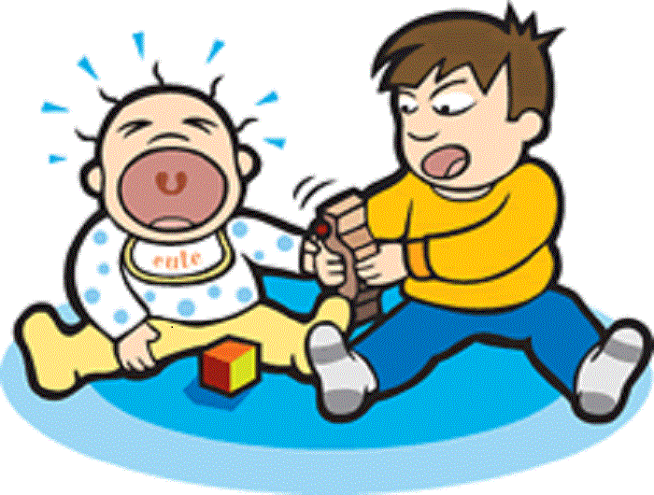
首先，和孩子玩字词游戏
六组重要的字词
①是/不
②和/或者
③一些/所有
④之前/之后
⑤现在/以后
⑥相同/不同
方法
通过有意识地教会孩子使用这六组字词，可以帮助孩子建立多种选择的思维方式，教会孩子观察行为之前之后的区别，这样孩子才会知道自己的行为是会对他人造成影响的，从而敢于自己解决问题。
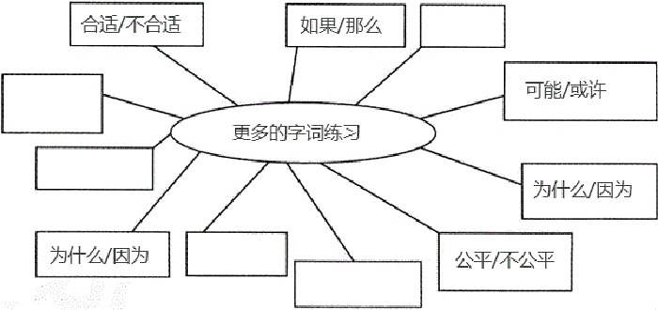
接着，理解他人的感受
常用词汇：开心、伤心、生气、骄傲、沮丧
方法一
看图游戏。陪孩子看图片或者动画片的时候要经常问孩子，图片中的人是什么感觉？图片里的人心情如何？比如光头强，当他被熊欺的时候，是什么心情？
方法二
理解他人的感受。在生活中教孩子观察他人的感受，让孩子能够识别开心、伤心、生气、骄傲、沮丧等情感类词汇
方法三
讨论感受。和孩子讨论他自己以及别人的感受，而不是评判孩子的感受。
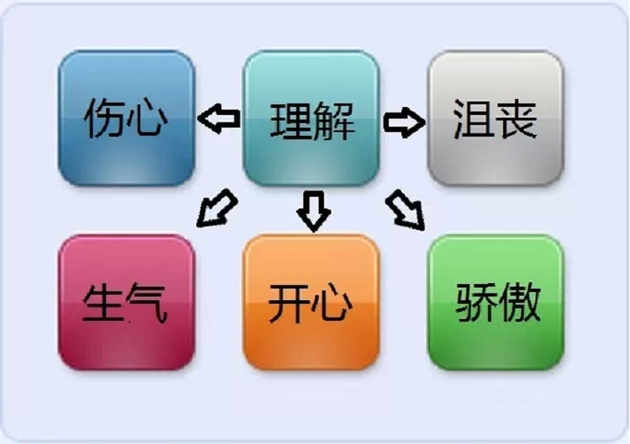
还有，更多的字词练习
更高级的几组词汇
①合适/不合适
②如果/那么
③可能/或许
④为什么/因为
⑤公平/不公平
教孩子用这些词造句，当孩子能够熟练的使用这些高级词汇的时候，他解决问题的方法也就多了起来。
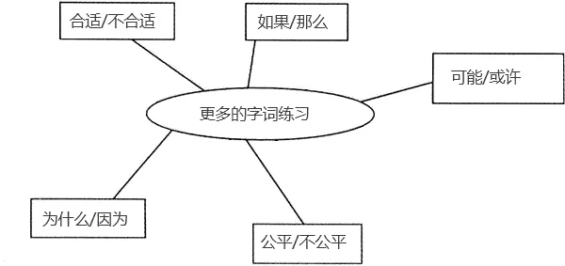
然后，寻找多种解决方法
寻找解决方法的步骤，当孩子和他人发生矛盾，家长可以用一下步骤：
①问题是什么？（你们现在出现了什么问题？）
②感受如何？（你们俩的感受如何？分别是什么感觉？）
③怎么办？（谁有办法让你们俩都高兴？）
④行写出这些办法
⑤如果不管用，那么我可以试试不同的办法，直到找到解决办法。
⑥告诉孩子这个为就叫做（分享）、（宽容）、（协调）……

然后，寻找多种解决办法
游戏
–角色扮演。
家长和孩子玩解决问题的角色扮演游戏，或者还原白天发生过的事情。
–玩偶游戏。
使用玩偶来扮演其他小朋友，玩解决问题的游戏。
–找办法游戏。
把每一次矛盾都当做一个找办法游戏来对待，这些事情就都是孩子成长的台阶。

还要教会孩子，考虑后果
仅仅有解决办法是不够的，孩子们要学会考虑后果
考虑事情的先后顺序
–之前和之后：教孩子用之前和之后的句式来描述一件事。
–故事接龙：和孩子编一些故事，让孩子进行接龙。
–如果……可能会发生什么：帮助孩子想象各种可能的后果。
考虑人际交往中的后果
–提出问题
–引导多种方法
–遇到好的解决方法，停下来，写在左边
–探索另一个故事的结果，把结果写在右边
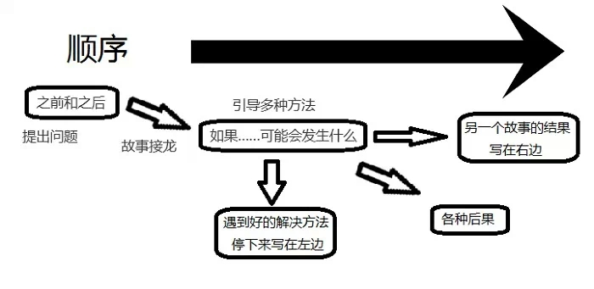
对话范例1：关于打人
孩子：鲍比打我。
家长：他什么时候打你的？
孩子：在学校的时候。
家长：明天我会跟老师说。
这段对话中，是家长在解决问题，孩子完全没有参与对问题的思考。有的家长会建议孩子也打人，或者告诉老师，这也是替孩子解决问题，而不是ICPS。
ICPS：
孩子：鲍比打我。
家长：发生了什么事？他为什么打你？（家长想知道）
孩子：他就是打了我。
家长：你是说他无缘无故地打你？（鼓励孩子思考起因）
孩子：哦，是我先打他的，因为他不让我看他的书。
家长：当你打鲍比的时候，他会有什么感觉？（引导孩子考虑他人感受）
孩子：生气。
家长：你知道他为什么不让你看他的书吗？（引导孩子理解他人的观点）
孩子：不知道。
家长：你怎样才能知道？
孩子：我可以问他。
家长：那你去问他吧，看他肯不肯告诉你。
（家长鼓励孩子搞清事实，发现问题）
后来
孩子：他说我从来不让他看我的书。
家长：现在你知道他为什么不让你看他的书了，你能想想自己做什么或说什么他才会让你看他的书吗？
（鼓励孩子思考解决问题的办法）
孩子：我可以不再跟他玩儿。
家长：如果你这样做，可能会发生什么？
（引导孩子思考后果）
孩子：他可能不愿再做我的朋友了。
家长：你想让他做你的朋友吗？
孩子：想。
家长：你能想个不同的作法，使他愿意继续做你的朋友吗？
（鼓励孩子进一步思考）
孩子：我可以拿本书给她看。
家长：这是个不同的主意，你为什么不试试呢？
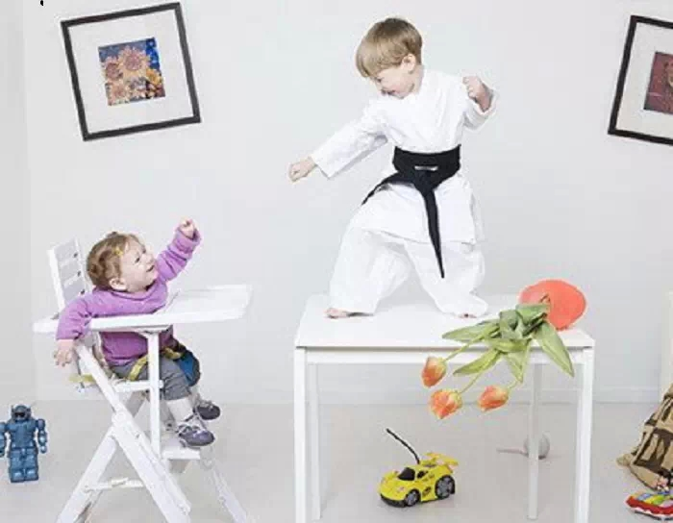
对话范例2：关于捉弄人
家长：老师告诉我你捉弄其他孩子，扰乱课堂。你现在上二年级了，要是再这样下去，你会学不到任何东西，交不到任何朋友。
孩子：我不在乎。
家长：你都这么大了，应该懂得道理。如果你不停止捉弄其他孩子的话，我将不得不对你禁足，直到你在乎为止。
（家长不想理解孩子，而且完全替孩子思考）
ICPS：
家长：你为什么要捉弄其他孩子？
孩子：我不知道。
家长：可能有很多原因。如果你好好想想，我知道你肯定能想出一种。
孩子：妈妈，没有小朋友喜欢我。
（哦，这是他心里想的）
家长：捉弄其他小朋友会让他们喜欢你吗？
孩子：我猜不会。
家长：当你捉弄他们的时候，会出现什么事情？
孩子：没什么。哦……他们会跑开。
家长：你怎么做才能让他们不跑开呢？
孩子：做他们的朋友？
（家长继续帮孩子思考如何与别人交朋友。没有冗长的说教，现在孩子在乎了。）

指导孩子与孩子间的问题
有三个基本的对话原则
①搞清楚孩子对问题的看法。一旦你搞清楚了孩子对问题的看法，就要努力克制自己，不要把问题的重点转移到符合你的需要上来。
②要记住，是孩子而不是大人必须要解决问题。要让你的孩子思考，你只应该提问。最重要的是要避免告诉孩子该做什么或不该做什么。
③把重点放在思考过程上，而不是具体的结论上。ICPS的目的是教给孩子一种能帮助他们处理一般人际问题的思考方式，如果你急于判断他们的想法，甚至赞扬一种想法，就可能会压抑孩子进一步思考其他解决办法。而批评会让孩子不愿意再自由的说出内心的想法。这两种情况下，孩子都会从思考解决办法和考虑后果，转向选择一种能获得你的赞同的做法。

对话范例3：我不喜欢你
家长：怎么了？你为什么踢玛丽？
孩子：我不喜欢她。
家长：你踢玛丽的时候，你觉得她会有什么感觉？
孩子：生气。
家长：如果你踢她，可能会发生什么事？
孩子：我可能会伤到她。
家长：你能不能想个不同的作法，既不会伤到玛丽，也不会让她生气？
孩子：我只能离她远点。
家长：这是个不同的主意，你为什么不试试呢？
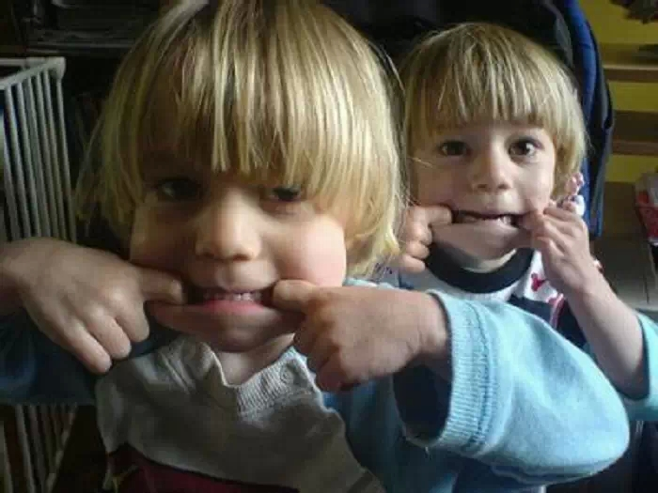
如果你看过了上一本樊登读书会解读的《高绩效教练》，你会发现这本关于孩子教育的书所用的方法和针对企业员工所用的教练式辅导的方法非常类似。
只是孩子还没有学会那么多那么准确的词汇，因此需要拿出更多的耐心帮助孩子理解情感，理解之前之后，另一种，不同的，等等概念。接下来所发生的几乎一样。管理者（家长）用提问的方式帮助被管理者（孩子）找到自己想要解决问题的动力和方法。
永远记得，辅导的前提是相信员工的潜能。哪个父母会不相信孩子的潜能呢？
这本书并不厚，我所摘出的要点也不多。如果你能够把这几页ppt学会练熟，提问和辅导将成为你生活的习惯。
但我要强调难点：
控制住你的情绪和替人解决问题的惯性。相信孩子，他们具备着解决问题的潜力。
看起来很简单不是吗？

